муниципальное бюджетное дошкольное образовательное учреждение
детский сад № 29
г. Яровое, Алтайский край

Мастер-класс
на тему:

«Забавные султанчики для самомассажа»

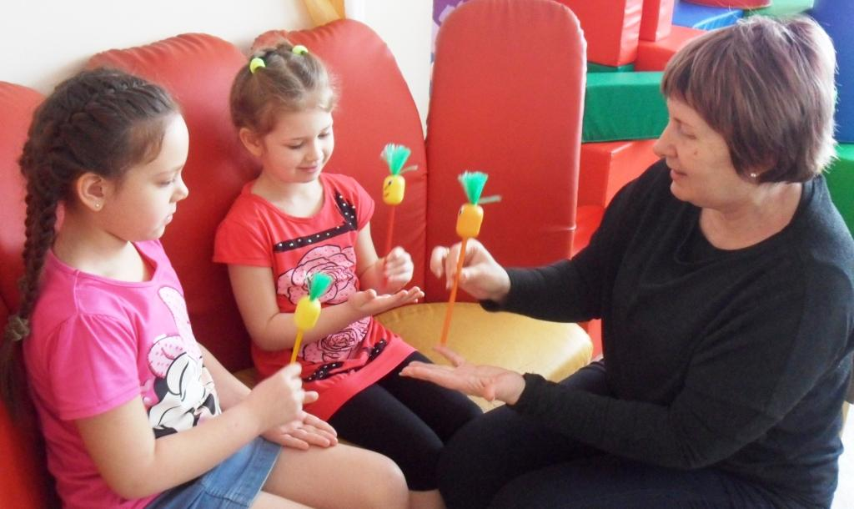

Подготовили:
М.Г. Якимова, воспитатель ИЗО
И.А. Капуста, воспитатель

2015 год

Тема мастер-класса: Забавные султанчики для самомассажа.
Дата проведения: 26.02.15.
Место проведения: МБДОУ – д/с №29.
Время: 10-15 минут.
Участники: педагоги и родители
Цели:
Образовательные цели:
Способствовать освоению технологии изготовления султанчики для самомассажа.
Развивающие цели:
Способствовать развитию познавательного интереса к нестандартному физкультурному оборудованию.
Воспитательные цели:
Способствовать развитию эстетических качеств личности.
Методическое оснащение занятия:
1. Материально-техническая база:
– музыкальный зал;
– инструменты, приспособления: ножницы, карандаш.
–материалы: капсула из-под киндер-сюрпризов, шпагат цветной, бумага самоклеющаяся, картон.
2. Дидактическое обеспечение:
– технологическая карта на изготовление султанчики для самомассажа;
– образцы султанчиков для самомассажа;
– выставка нестандартного физкультурного оборудования;
3. Технические средства:
– компьютер с операционной системой MS Windows;
– мультимедийный проектор;
– экран.
Ход занятия:
1. Организационный момент:
– приветствие;
- организация к занятию.
2. Этап подготовки к активному и сознательному усвоению нового материала.
Педагог:
Сообщает тему мастер-класса, формулирует цель.
Тема занятия – «Забавные султанчики для самомассажа».
“Цель нашего занятия – освоить технологию выполнения султанчики для самомассажа”.
3. Этап усвоения новых знаний
В последнее время увеличилось число детей с нарушением речи. И чтобы как то укрепить и сохранить здоровье детей, все больше в детских садах вводят самомассаж. Мы хотим предложить пособие – «карандаш» для самомассажа, только более в интересном варианте. Ведь дети с удовольствием занимаются, когда это красочно и интересно. А назовем мы их «Забавные султанчики» - для самомассажа. Данное пособие повышает прилив крови к рукам, в результате чего работа головного мозга повышается, происходит расслабление мыщц и их укрепление, лучше стимулируют тактильные ощущения, развивается внимание, развивается мелкая моторика рук и.д., и, вообще готовим руку к письму. С помощью этого веселого карандаша можно так же в игровой форме провести пальчиковую гимнастику. Данное пособие можно так же отнести к нестандартному физкультурному оборудованию.
4. Этап применения знаний на практике
Практическая работа «Изготовление султанчиков для самомассажа»:
Вводный инструктаж:
Для изготовления султанчика для самомассажа потребуется:
1. капсула из-под киндер-сюрпризов;
2. шпагат цветной;
3. бумага самоклеющаяся;
4. картон;
5. ножницы;
6. карандаш.
Рассмотрим изготовление атрибута для самомассажа "Забавные султанчики".
Атрибут в виде забавных рожиц выполняется в следующей последовательности:
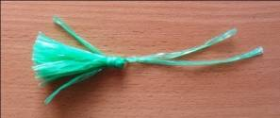
- Выполнить кисточку

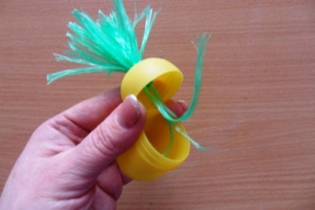
2. Закрепить кисточку в капсуле

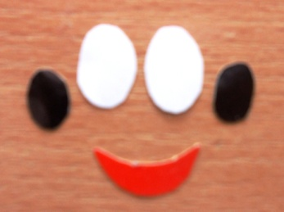
3. Вырезать мелкие детали декора

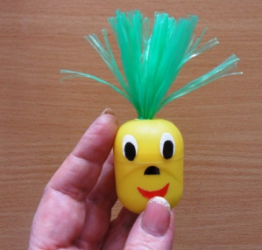
4. Приклеить детали декора

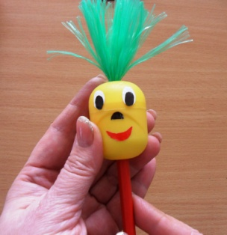
5. Вставить карандаш в капсулу

Можно выполнить декор капсулы, используя другие дополнительные элементы по своему усмотрению.
Прежде чем приступить к практической работе, необходимо вспомнить правила техники безопасности при работе с ножницами:
- Работу выполнять только исправным инструментом;
- Ножницы класть сомкнутыми лезвиями от работающего;
- Передавая ножницы, держать их за сомкнутые лезвия;
Самостоятельная работа.
Психологический настрой
Воспитатель:
- Сколько приятных минут и удовольствия доставит вам изготовление султанчиков для самомассажа.
- Ведь работы получаются интересные, красочные и полезные.
Пользуясь технологическими картами, выполняют изготовление султанчиков для самомассажа под руководством педагога (Приложение 1).
Текущий инструктаж
Деятельность педагога | Деятельность обучающихся
– проверка организованности начала работы;  – проверка организации рабочих мест (рабочий стол, инструменты, приспособления);  – проверка правильности использования учебно-технической документации;  – инструктирование по выполнению задания в соответствии с технологической документацией. | - подготовка рабочего места;  - выполнение практической работы: «Изготовление султанчиков для самомассажа»;  - соблюдение правил техники безопасности при работе с ножницами;  - самоконтроль с использованием технологических карт;  - корректирование ошибок.
Целевые обходы
– Инструктирование по выполнению отдельных операций и задания в целом
– Оказание помощи при затруднении выполнения задания
– Рациональное использование времени
7. Подведение итогов занятия
Заключительный инструктаж
– анализ выполнения самостоятельной работы;
– разбор типичных ошибок;
– вскрытие причин допущенных ошибок.
– сообщение педагога о достижении цели занятия;
– объективная оценка результатов индивидуального труда на занятии.
Выставка готовых работ.
Рефлексия
– Посмотрите на свои работы.
– Выразите свои ощущения, впечатления.
– Поделитесь мыслями о сегодняшнем занятии.

Приложение 1
ТЕХНОЛОГИЧЕСКАЯ КАРТА НА ИЗГОТОВЛЕНИЕ «ЗАБАВНЫХ СУЛТАНЧИКОВ» ДЛЯ САМОМАССАЖА
№ п/п | Последовательность и содержание операций | Графическое изображение | Инструменты, приспособления, материалы
1  2  3  4  5  6 | Подобрать материалы  Выполнить кисточку  Закрепить кисточку в капсуле  Вырезать детали декора капсулы  Приклеить детали декора  Вставить карандаш в капсулу | 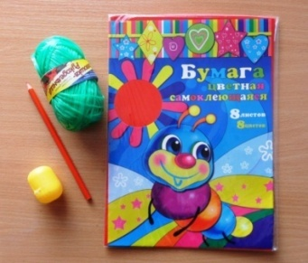  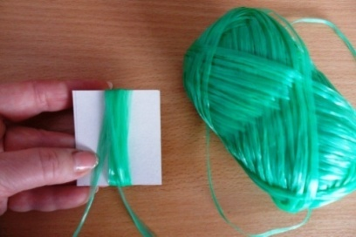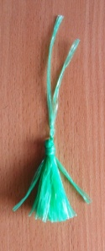  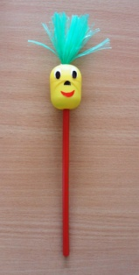 | Карандаш, капсула из-под киндер-сюрпризов, шпагат цветной, бумага самоклеющаяся, картон  Шпагат цветной, картон, ножницы  Капсула из-под киндер-сюрпризов  Бумага самоклеющаяся, ножницы  Детали аппликации  Карандаш

